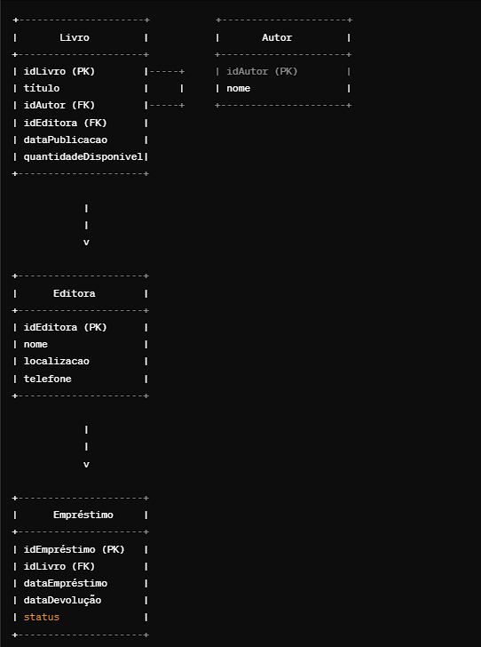

* Cada entidade é representada por um retângulo, onde o nome da entidade está no topo.
* Os atributos de cada entidade são listados dentro do retângulo, com a chave primária (PK) em negrito.
* As linhas conectando as entidades representam os relacionamentos entre elas. Por exemplo, um livro está relacionado a um autor através do campo **idAutor**.
* Os relacionamentos são indicados pelas chaves estrangeiras (FK) em uma entidade que referenciam a chave primária em outra entidade.

1. **Tabela Autor**:
   * idAutor (Chave Primária)
   * nome

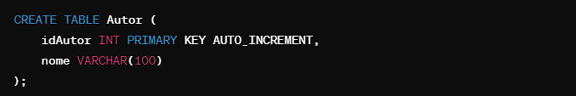

1. **Tabela Editora**:
   * idEditora (Chave Primária)
   * nome
   * localizacao
   * telefone

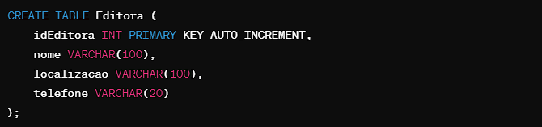

1. **Tabela Livro**:
   * idLivro (Chave Primária)
   * título
   * idAutor (Chave Estrangeira referenciando Autor)
   * idEditora (Chave Estrangeira referenciando Editora)
   * dataPublicacao
   * quantidadeDisponivel

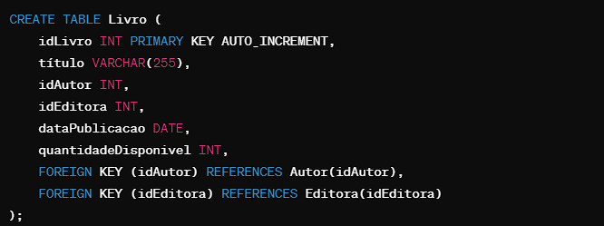

1. **Tabela Empréstimo**:
   * idEmpréstimo (Chave Primária)
   * idLivro (Chave Estrangeira referenciando Livro)
   * dataEmpréstimo
   * dataDevolução
   * status

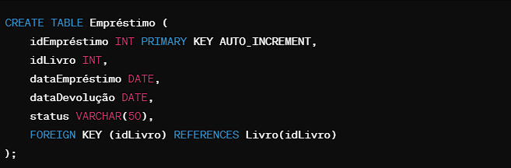

**Teste na Tabela**:

Dados de teste nas tabelas que criamos anteriormente para simular um ambiente básico de um sistema de gerenciamento de biblioteca. Vou adicionar alguns autores, editoras, livros e alguns registros de empréstimo.

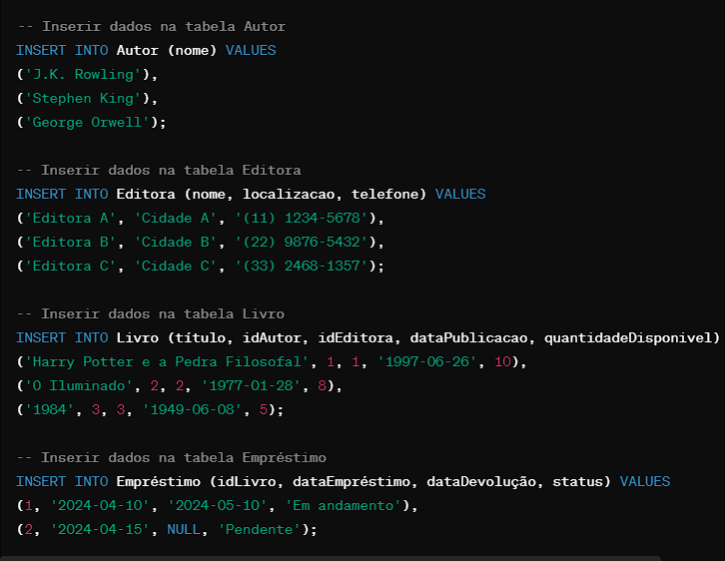

1. **Comando para Listar todos os livros com seus respectivos autores e editoras**:

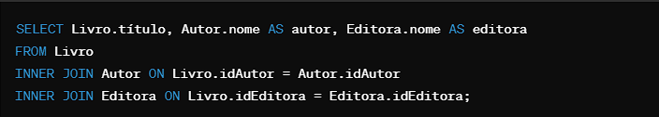

1. **Listar os livros emprestados e seus dados de empréstimo**:

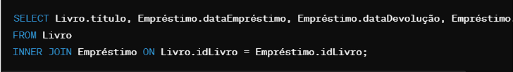

1. **Listar todos os autores e a quantidade de livros que cada um escreveu**:



1. **Listar todos os livros publicados por uma editora específica** (vamos supor que queiramos listar os livros publicados pela Editora A, podia ser qualquer Editora B, C e etc):

